**大阪大学Innovation Bridge (IB)グラント**

**大型共同研究契約の締結、大型公的資金の獲得につなげる**

**【大型産学共創コンソーシアム組成支援プログラム】**

**2019年度実施分・公募要領**

**公募開始日：2018年11月9日**

**提案書の提出期限：2018年12月28日・正午**

**ヒヤリング審査会：2019年3月19日・午後**

**助成金の規模：原則500万円以内（最大1,000万円）**

**助成期間：2019年4月上旬～2020年3月31日**

**大阪大学共創機構 産学共創本部イノベーション共創部門**

**2018年11月**

1. **概要**

本プログラム（図１）は、近未来（注1）の社会課題解決や、社会実装したときに経済的インパクトが期待できる大阪大学の研究成果（または大阪大学と企業で現在行われている共同研究課題（注2））を活用して、下記の①または②に示す大型産学共創コンソーシアムを組成することを目的とした支援制度です。

本プログラムにおける「企業」は、一般企業に加え、NPO法人、一般社団法人などの法人を含みます。

1. 領域の異なる複数研究者と企業が相乗効果を生み出す大型共同研究プロジェクト（含・共同研究講座・協働研究所・協働ユニット）の組成、またはJST、NEDO、AMED等の大型公的資金事業への採択
2. 複数の企業が相乗効果を生み出す大型共同研究プロジェクト（含・共同研究講座・協働研究所・協働ユニット）の組成、またはJST、NEDO、AMED等の大型公的資金事業への採択
3. 具体的には、３～５年以内に大阪大学の研究成果を企業等に知識移転または技術移転し、その後、製品・サービス等の社会実装または事業化へとつなげ、社会課題を解決することや、経済的インパクトが期待できることを意味します。
4. 現行の共同研究を活用する場合は、新たな企業や研究者を参画させることにより、研究を更に展開させ、大型産学共創コンソーシアムを組成する提案であり、共同研究講座・協働研究所の設置を含む年間1,000万円以上の共同研究費の増額や、JST・NEDO・AMED等の公的資金が新たに年間1,000万円以上、大阪大学に導入されることが見込めるものを期待しています。

そのために本プログラムでは、研究開発費に加えて、イノベーション共創部門の担当者が研究代表者と相談しながら大型産学共創コンソーシアムの組成に向けた企画・コーディネーション等の各種支援を行います。具体的には、本プログラムに採択されると、研究者と企業との協議・交渉、公的資金獲得支援、市場や知的財産など様々な専門家による支援、事業化プラニング、イベント出展や各種メディアを活用した広報等の支援を受けることができます。

また採択プロジェクトは、単一の研究室による取り組みではなく、大阪大学共創機構産学共創本部が組織的に支援する全学的プロジェクトの一つと位置づけられます。このことを企業・他研究室やJST・NEDO・AMED・省庁・自治体・他大学等と円滑に協議を進めるうえで適宜活用いただけます。



図１：本プログラムの概要

※2017年度に本プログラムに採択されたプロジェクトの研究代表者による体験談を、以下リンク先のWEBサイトに掲載しています。合わせて参照ください。

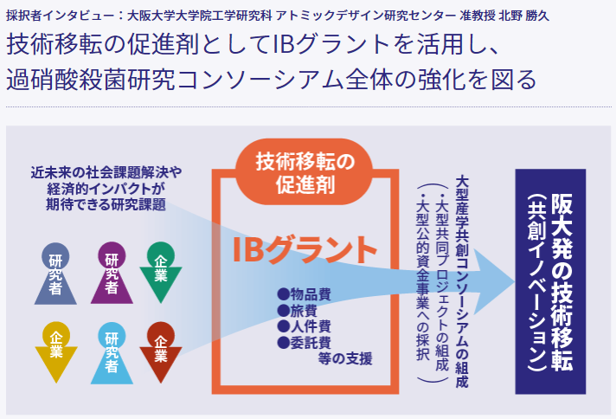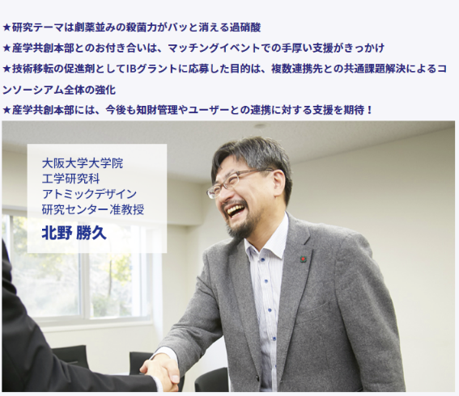

<http://www.uic.osaka-u.ac.jp/2468/>

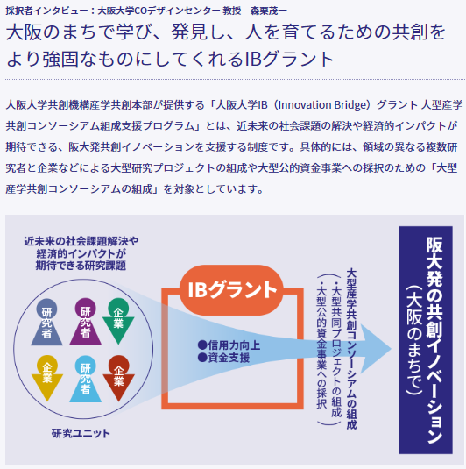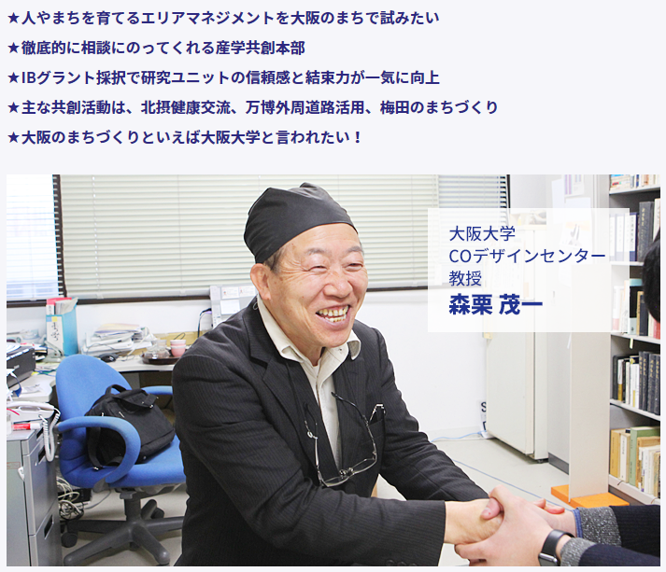

<http://www.uic.osaka-u.ac.jp/2498/>

1. **スケジュール（予定）**

・2018年11月9日：公募開始

・2018年11月26日　16時～17時：公募説明会＠豊中キャンパス、基礎工学研究科E403室

・2018年11月27日　16時～17時：公募説明会＠吹田キャンパス、ﾃｸﾉｱﾗｲｱﾝｽ棟2Fセミナー室

・2018年12月28日・正午：提案書締め切り

・2019年2月12日：ヒヤリング審査案件の決定通知

・2019年3月4日：提案書修正版と審査会用プレゼン資料締め切り

・2019年3月19日・午後：ヒヤリング審査会

・2019年3月20日～3月29日：採択プロジェクトの決定内示と実施計画書の作成

・2019年3月29日：実施計画書の提出期限

・2019年4月8日：交付決定通知

・助成期間：交付決定日から2020年3月31日まで

1. **申請の要件**
   1. **申請者**

　本制度に申請する研究代表者は、以下の(1)および(2)の要件を共に満たす必要があります。

1. 大阪大学と雇用関係のある教職員（特任教員・特任研究員を含む。招聘教員・招聘研究員を含まない。）であること。人文社会系の部局の方も申請可能です。助教など若手研究者でも研究代表者として申請が可能です。
2. 本制度を通じた大型産学共創コンソーシアム組成に意欲があること。
   1. **研究分野**

　人文社会系を含む全研究分野を対象とします。

* 1. **研究開発ステージ**

本プログラムは、近未来の社会課題解決や社会実装したときに経済的インパクトが期待できる大阪

大学の研究成果（または大阪大学と企業で現在行われている共同研究課題）を活用して、大型産学共創

コンソーシアムを組成することを目的で行われる研究開発プロジェクトが支援対象となります。

* 1. **同一の研究代表者による複数プロジェクトの申請**

同一の研究代表者による申請は1件とします。複数プロジェクトの申請はできません。

1. **助成金額と使途**
   1. **助成金額**

　以下の資金規模を予定しています。

* 1プロジェクトあたり：500万円以内
* 採択予定件数：10件程度
* 500万円で不足の場合、1件程度を最大1,000万円まで拡大します。ただし、増額の理由書を添付いただき、妥当性を判断させていただきます。

なお、後述の通り、経費の妥当性の観点からも審査がなされるため、適切な経費を申請下さい。

* 研究期間は交付決定日～2020年3月31日です。
* 現行の共同研究を活用する提案より、新規に共同研究を組成する提案に優先的に助成金を配分します。
* 財源は文部科学省から大阪大学に交付されている運営費交付金（機能強化経費）（取組名：「産官学民共創イノベーションブリッジ拠点の構築」）です。
  1. **使途**

　本助成金は、3.3節に記載の研究開発ステージを効果的に達成するための手段として用いることが可能です。例えば、以下のような使途が想定されます。

* 物品費（設備備品費）※1
* 物品費（消耗品費）※2
* 旅費※3
* 人件費・謝金※4
* 借損料※5
* 委託費（外注費）※6

※1：耐用年数1年以上かつ単価50万円以上のものを指します。汎用機器（パソコンやサーバーなど）は、原則として計上できませんが、研究開発目標達成のために必須となる設備備品がある場合には、事務局に相談ください。

※2：耐用年数1年未満または単価50万円未満のものを指します。

※3：連携企業との打合せ旅費等も計上できます。学会等、学術目的の会合に参加するための旅費は計上できません。

※4：大学等で雇用するポスドク、研究補助員、技術補佐員等の従事率に応じた人件費等

※5：研究に使用するオフィス賃借料や計測機器のレンタル費等を計上ください。

※6：研究開発に直接必要なデータ分析等の請負業務を仕様書に基づいて第三者に業務を実施させる（外注

する）際の経費や、大阪大学から別の研究機関（他大学を除く）や企業へ研究開発の委託を実施するための

経費です。特許出願経費・特許維持費・特許調査費・市場調査費を計上することはできません。

なお、本申請において、特許出願・特許維持・特許調査・市場調査は本経費の外枠で実施できる場合がありますので、これらの実施を希望する場合には事務局に相談ください。

1. **申請書の審査と選考プロセス**

審査・選考は、以下の2段階プロセスで実施します。

**5.1. 提案書提出**

**申請期限：2018年12月28日・正午、申請先：CoBridgeGrant@uic.osaka-u.ac.jp**

提案書（様式F1～様式F6）を作成し、研究代表者がEmail添付で上記申請先に申請してください。

様式F2は、5～10ページで記載ください。市場調査については、産学共創本部イノベーション共創

部門に相談する事も可能です。

提案書に対し、外部審査員およびイノベーション共創部門の担当者から質問があった場合は対応を

お願いします。外部審査員からの質問は、イノベーション共創部門の担当者が仲立ちします。

提案書に対する外部審査員の審査結果を基に、ヒヤリング審査に進む/進まないを決定し、2019年

2月12日に研究代表者に通知します。

ヒヤリング審査に進む提案書の研究代表者には審査員のコメントをフィードバックしますので、

2019年3月4日の正午までに、提案書の修正版とプレゼンテーション資料を事務局宛に送付ください。

**5.2. ヒヤリング審査**

**（実施日：2019年3月19日・午後）**

　ヒヤリング審査は、外部審査員およびイノベーション共創部門員が出席。応募案件の研究代表者より

プレゼンテーションを実施いただき、Ｑ＆Ａを実施して、提案書の評価を見直し、採点評価を確定して、採択プロジェクトを決定します。

**5.3. 審査基準**

提案書は、以下(1)～(8)の観点に基づいて、審査します。なお評価は、大学等の研究成果を活用した製品・サービス等が実用化された未来社会や将来市場または知的財産権に関する専門的知見を有し、中立かつ公正に評価を行えるものと判断された学外の専門家（複数）が実施します。評価には産学共創本部員を含む学内教職員は関与しません。評価者は守秘義務を負います。

1. 事業化または社会実装の実現を通じて社会的・経済的インパクト（注）を与えようとする大阪大学の研究成果（または大阪大学と企業で現在行っている共同研究課題）の新規性・優位性。
2. 本研究期間内に達成しようとする研究開発目標設定の妥当性（例：企業の要求スペックと研究開発目標値が合致しているか）

すなわち、本研究期間内に研究開発目標を達成した場合に、企業と共同研究契約締結に至る可能性はどの程度か、獲得できる年間当たりの企業との共同研究費や、獲得できる公的資金の額はどれくらいか。

1. 設定された研究開発目標を研究期間内に達成するための手段・計画・チーム（体制）の妥当性。
2. 設定された研究開発目標の達成後に、申請書に記載された事業化または社会実装が実現した場合に与えられる社会的・経済的インパクト（注）の大きさ
3. 設定された研究開発目標の達成後に、申請書に記載された事業化または社会実装を実現するためのチーム（体制）の妥当性（参画する企業や研究者が加わる事により相乗効果を生む可能性は

あるか）

1. 特許等の知的財産権の有効性
2. 経費の妥当性（申請されている研究費の使途は妥当か）
3. 倫理面の配慮（必要な場合のみ審査）

（注）社会的インパクトとは、影響を及ぼすニーズの深刻さで、経済的インパクトは、生み出される市場規模の大きさで判断します。

1. **本プログラムの資金を活用することが決定した後、研究開発終了までのエフォートならびに留意事項**
   1. **実施計画書の作成・提出**

**（提出期限：2019年3月29日、提出先：CoBridgeGrant@uic.osaka-u.ac.jp）**

1. 本プログラムの資金を活用することが決定したプロジェクトについては、外部審査員の助言を踏まえて、実施計画書を作成・提出いただきます。
2. 実施計画書の内容を、産学共創本部 イノベーション共創部門にて承認後、研究開発を開始していただきます。
   1. **研究開発の実施**
3. 提案書に記載した実施計画の内容通りに研究開発を実施していただきます。
4. 採択されたプロジェクトに対しては、イノベーション共創部門の担当者を配置して支援を行いますので、原則として3ヶ月に一度の連携機関とのミーティングを行い、担当者に進捗報告を行ってください。連携機関とのミーティングには、支障がなければ担当者も参加させていただきます。
5. 研究開発の実施計画内容、経費の配分又は執行計画の変更をする場合には、産学共創本部 イノベーション共創部門の了承を得る必要があります。
6. 研究開発を中止する場合には、産学共創本部 イノベーション共創部門の了承を得る必要があります。
7. 研究開発が予定の期間内に完了しない場合又は研究開発の遂行が困難となった場合には、速やかに産学共創本部 イノベーション共創部門に報告し、その対応について協議する必要があります。
   1. **特許等の知的財産権の権利化と活用**
8. 卒業論文等の学内発表・学会発表・論文発表・科研等研究費報告書等の公開日の少なくとも

1カ月以上前に、産学共創本部 テクノロジー・トランスファー部門(ipm@uic.osaka-u.ac.jp)に対して発明届出を提出する必要があります。新たに特許出願を行う等、知的財産権を強化する必要がないかどうかを、産学共創本部 テクノロジー・トランスファー部門の担当者が検討します。なお、学会発表の予稿集の公開日は、発表当日ではなく、学会の数週間前に設定されている場合がありますので、留意願います。

1. 他機関や個人帰属の特許などの知的財産権が必要となる場合は、当該知的財産権の権利保有者と協議を行う場合があります。具体的には、大阪大学と事業化を担う企業等とのライセンス契約または共同研究契約が円滑に締結されるかどうか等が検討されます。
   1. **産学共創本部への協力**
2. 提案プロジェクトが採択された後、産学共創本部が行う大型産学共創コンソーシアム組成に向けた各種取り組みへの協力をお願いします。例えば、大型共同研究契約（含・共同研究講座・協働研究所・協働ユニット）の締結に向けた企画や企業等との契約交渉、JST・NEDO・AMED等の大型公的資金事業への申請に向けた各種の支援、展示会・シーズ発表会等での企業等への成果発信、用途探索・事業化プラニング支援プログラムへの参加、ならびに知的財産の権利化・維持等への協力をお願いします。研究代表者や連携機関と相談しながら、イノベーション共創部門が労力・資金の両面で支援を行います。
3. 提案プロジェクトの先にある「大阪大学の研究が社会実装された未来」を描き、そこに市民や生活者が新たな価値観や夢・希望・期待を持てるような、市民や社会向けの情報発信（WEB・SNS・動画・展示会・プレス発表・シンポジウム等）への協力をお願いします。研究代表者や連携機関と相談しながら、イノベーション共創部門が労力・資金の両面で支援を行います。
   1. **研究開発費の取り扱い**
4. 産学共創本部イノベーション共創部門が研究代表者の所属部局に対して直接経費を配分し、

各部局において経費の管理を行っていただきます。（ただし実際に移算するのではなく、部局事務に産学共創本部のIBグラントの資金を執行する権限を付与します）

1. 間接経費の配分はありません。
2. 経費総額の変更はできませんが、経費内訳については、当初の実施計画書に記載された研究開発の目標を達成するために必要なものであれば、産学共創本部 イノベーション共創部門に断りなく、全研究期間中に使用する経費総額の30%以内の範囲内で計画変更できます。
   1. **コンプライアンス順守**
3. 倫理委員会の審査が必要な場合は、様式F6に記載の上、倫理委員会の審査も含めて研究期間中に終了するようにしてください。
4. その他、学内の規定を順守する必要があります。
5. **本研究開発期間終了後のエフォートならびに留意事項**
   1. **実績報告書の提出**

**（提出期限：研究開発終了後30日以内、提出先：CoBridgeGrant@uic.osaka-u.ac.jp）**

1. 本研究開発期間終了後30日以内に実績報告書を提出する必要があります。
2. 得られた成果に応じて、産学共創本部が継続的に、企画･コーディネーション・研究開発費等の支援を行うことがあります。
   1. **産学共創本部への協力**
3. 本研究開発終了後も、６.４項に記載の協力をお願いします。
   1. **事後調査**
4. 上記実績報告書の提出後も、適宜、産学共創本部からの照会に応じて、その後の研究開発の

進捗状況について報告いただくことがあります。

1. **問い合わせ先**

本助成金に関する問合せ先は、以下の通りです。

〒565-0871 大阪府吹田市山田丘2-8 テクノアライアンス棟A201

大阪大学共創機構 産学共創本部 イノベーション共創部門 (担当：神崎、安原）

電話：06-6879-4206

Email: CoBridgeGrant@uic.osaka-u.ac.jp

また、大阪大学共創機構 産学共創本部のWebページ（<http://www.uic.osaka-u.ac.jp/>）も参照してください。

なお、公募開始後、公募要領や様式等に変更が生じる場合は、当該Webページで周知します。

（様式F1： 基本情報）（必須）

**大阪大学Innovation Bridgeグラント**

**【大型産学共創コンソーシアム組成支援プログラム】**

**提案書**

**1.プロジェクト情報**（公開対象：「プロジェクト名」「研究分野」）

|  |  |
| --- | --- |
| **ﾌﾟﾛｼﾞｪｸﾄ名** | 例：○○を解決する○○の開発 |
| **研究分野** | **☐ライフイノベーション　☐グリーンイノベーション**  **☐ナノテクノロジー・材料　☐情報通信技術　☐社会基盤** |

**2.申請者等情報**

**2.1.大阪大学の研究代表者情報**注1（公開対象：「研究代表者氏名」）

|  |  |  |  |  |  |
| --- | --- | --- | --- | --- | --- |
| **研究代表者**  **氏名** |  | | **研究代表者**  **フリガナ** | |  |
| **所属部署**  **役職** |  | | **2019年4月1日現在の年齢** | |  |
| **郵便番号** |  | **住所** |  | | |
| **TEL** |  | | **FAX** |  | |
| **e-mail** |  | | | | |

1. 大学等が複数参画することは可能ですが、申請者となるのは大阪大学の研究代表者です。

**研究代表者の経歴**

|  |
| --- |
| ※ 複数企業や複数の部局の研究者とコンソーシアムを組成して研究を実施した実績があれば、その  内容（参画企業名、研究者名、プロジェクトの概要、期間、成果など）を記載ください。  なければ、本プログラムに採択された場合にコンソーシアム組成に向けて取組む抱負を記載  ください。記載欄が不足する場合は拡大ください。 |

**連携する大阪大学の研究者情報**（該当なしの場合は空欄）

|  |  |  |  |  |  |
| --- | --- | --- | --- | --- | --- |
| **研究代表者**  **氏名** |  | | **研究者**  **フリガナ** | |  |
| **所属部署** |  | | **役職** | |  |
| **郵便番号** |  | **住所** |  | | |
| **TEL** |  | | **FAX** |  | |
| **e-mail** |  | | | | |

**連携する他大学・公的研究機関の研究者情報**（該当なしの場合は空欄）

|  |  |  |  |  |  |
| --- | --- | --- | --- | --- | --- |
| **研究代表者**  **氏名** |  | | **研究者**  **フリガナ** | |  |
| **所属部署** |  | | **役職** | |  |
| **郵便番号** |  | **住所** |  | | |
| **TEL** |  | | **FAX** |  | |
| **e-mail** |  | | | | |

欄が不足する場合は追加ください。

**2.2. 上記以外で連携する機関（企業・省庁・自治体等）の担当者情報**

|  |  |  |  |  |
| --- | --- | --- | --- | --- |
| **機関名** |  | | | |
| **担当者氏名** |  | | **フリガナ** |  |
| **所属部署** |  | | **役職** |  |
| **郵便番号** |  | **住所** |  | |
| **TEL** |  | | **FAX** |  |
| **e-mail** |  | | | |

|  |  |  |  |  |
| --- | --- | --- | --- | --- |
| **機関名** |  | | | |
| **担当者氏名** |  | | **フリガナ** |  |
| **所属部署** |  | | **役職** |  |
| **郵便番号** |  | **住所** |  | |
| **TEL** |  | | **FAX** |  |
| **e-mail** |  | | | |

欄が不足する場合は追加ください。

**2.3. 産学共創本部 テクノロジー・トランスファー部門の担当者情報**（該当なしの場合は空欄）

|  |  |  |  |
| --- | --- | --- | --- |
| **氏名** |  | **役職** |  |

**2.4. 部局の産学連携担当者情報**（該当なしの場合は空欄）

|  |  |  |  |
| --- | --- | --- | --- |
| **氏名** |  | **役職** |  |

**2.5. 産学共創本部 イノベーション共創部門の担当者情報**（該当なしの場合は空欄）

|  |  |  |  |
| --- | --- | --- | --- |
| **氏名** |  | **役職** |  |

（様式F2）（必須）

※ 様式F2全体で5～10ページで作成ください。文中の赤文字と青文字は削除してください。

**提案書の内容**

1. **事業化または社会実装の実現を通じて社会的・経済的インパクトを与えようとする大阪大学の研究**

**成果（または大阪大学と企業で現在行っている共同研究課題）の概要（含・特許等の知的財産）と**

**その新規性・優位性**

・図表を活用し、今までに得られた定量的なデータを使って記載ください。

1. **今後、1を大型産学共創コンソーシアムへと発展させるために、研究期間内に達成しようとする研究**

**開発目標とその妥当性**

・大型産学共創コンソーシアムの定義は以下のとおり。

* 1. 領域の異なる複数研究者と企業が関わる大型共同研究プロジェクト（含・共同研究講座・協働研究所・協働ユニット）の組成または、JST、NEDO、AMED等の大型公的資金事業への採択につながるコンソーシアム
  2. 複数の企業が関わる大型共同研究プロジェクト（含・共同研究講座・協働研究所・協働ユニット）　の組成または、JST、NEDO、AMED等の大型公的資金事業への採択につながるコンソーシアム

・図表を活用し、今までに得られた定量的なデータを使って記載ください。

・現行の共同研究を活用する場合は、どのように現行の研究を広げて他の研究者や企業と連携するかを詳細に記載ください。

**[研究開発目標１]**

**[研究開発目標2]**

　・・・・

1. **上記2で設定された研究開発目標を、研究期間内に達成するための手段・計画・チーム（体制）の概要とその妥当性**

・図表を活用して記載ください。

**4.　上記2で設定された研究開発目標を推進するスケジュール**

・研究開発目標ごとに図表を活用して記載ください。

**5.** **上記2で設定された研究開発目標の達成後に、事業化または社会実装の実現を通じて与えようとする社会的・経済的インパクト（社会ニーズ、市場規模を踏まえて記載）**

・図表を活用して記載ください。

・想定顧客、連携先候補企業、または専門家等から得られたニーズヒヤリングの見解を、下表のフォーマットを用いて最低３件記載ください。

・市場調査については、産学共創本部イノベーション共創部門に相談する事も可能です。

|  |  |
| --- | --- |
| ヒアリング先１ | ・所属：  ・役職：  ・氏名： |
| ヒアリングにより得られたコメント | （記載例）  ・○○は・・・という深刻な社会ニーズ・社会課題を解決しようとするものである。  ・○○は・・・で（社会シーン・利用シーン）で用いられることが想定される。その想定顧客は、・・・であり、・・・万人いる。  ・○○には、・・・という利点があり、従来製品の・・・と比べ・・・という競合優位性がある。  ・○○には、○○という性能がほしい。○○円程度の単価であれば、是非、購入したい。（ヒアリング先が、想定顧客・ユーザの場合）  ・○○の推定市場規模は、国内○○円、世界全体では○○円程度ではないかと考える。  ・○○の市場成長率は、国内は年+○%、世界全体で年+○%ではないかと考える。  ・このような状況を踏まえ、私は、○○の事業化に向けて協働することに対して高い関心を寄せている。本研究開発目標が達成された暁には、私は、本コンソーシアムに参加するための共同研究契約締結に向けた社内稟議をあげるつもりである。（ヒアリング先が提携候補企業の場合） |

1. **上記2で設定された研究開発目標の達成後に、事業化または社会実装を実現するための手段・**

**計画・チーム（体制）の概要とその妥当性**

・図表を活用して記載ください。

・企業との連携体制についても記載ください。

**7．特許等の知的財産権**

**7.1.現時点での知的財産の状況**

・今回の申請に関連する特許・著作権・ノウハウ等の知的財産を記載ください。特許・著作権・ノウハウ等が複数ある場合は、表を増やしてください。なお、未出願の場合は、出願番号・出願日・出願人の欄は空欄で構いません。なお、著作権・ノウハウ等、特許に代わる知的財産の確保を検討している場合は、

事務局に相談ください。

|  |  |
| --- | --- |
| **発明の名称** |  |
| **出願番号** |  |
| **出願日** |  |
| **本学整理番号** |  |
| **国際ステータス** | □無　　□有（主要移行国：　　　　　　　　　　　　　　　　　　　） |
| **出願人** |  |
| **発明者** |  |
| **発明の概要**  **（500字まで）** |  |

**7.2.今後の知的財産権の強化計画**

・今後の知的財産権の強化計画を記載ください。

・特許調査を希望する場合は、その内容・理由について記載ください。

**8．必要経費**

　　研究助成金の合計が5,000千円を超える場合は、本欄は空欄としたうえで様式F3に記載ください。

**希望する研究助成金の内訳**

|  |  |  |  |  |  |
| --- | --- | --- | --- | --- | --- |
| **費目** | | **2019年度上期**  **（千円）** | **2019年度下期**  **（千円）** | **2019年度**  **合計**  **（千円）** | **主な使途** |
| **直**  **接**  **経**  **費** | **物品費（設備**  **備品費）**注1 | 0,000 | 0,000 | 0,000 | ・  ・ |
| **物品費（消耗品費）**注2 | 0,000 | 0,000 | 0,000 | ・  ・ |
| **旅費**注3 | 0,000 | 0,000 | 0,000 | ・  ・ |
| **人件費･謝金**注4 | 0,000 | 0,000 | 0,000 | ・  ・ |
| **借損料**注5 | 0,000 | 0,000 | 0,000 | ・  ・ |
| **委託費**注6 | 0,000 | 0,000 | 0,000 | ・  ・ |
| **その他経費**注7 | 0,000 | 0,000 | 0,000 | ・  ・ |
| **合計** | | 0,000 | 0,000 | 0,000 | --- |

※ 各項目全て千円未満の端数が発生した場合は、切り捨てて千円単位で記載してください。

注1：耐用年数1年以上かつ単価50万円以上のものを指します。汎用機器（パソコンやサーバーなど）は、原則として計上できませんが、研究開発目標達成のために必須となる設備備品がある場合には、事務局に相談ください

注2：耐用年数1年未満または単価50万円未満のものを指します。

注3：連携企業との打合せ旅費等も計上できます。学会等、学術目的の会合に参加するための旅費は計上できません。

注4：大学等で雇用するポスドク、研究補助員の従事率に応じた人件費等

注5：研究に使用するオフィス賃借料や計測機器のレンタル費等を計上ください。

注6：研究開発に直接必要なデータ分析等の請負業務を仕様書に基づいて第三者に業務を実施させる（外注する）際の経費や、大阪大学から別の研究機関（他大学を除く）や企業へ研究開発の委託を実施するための経費です。特許出願経費・特許維持費・特許調査費・市場調査費を計上することはできません。なお、本申請において、特許出願・特許維持・特許調査・市場調査は本経費の外枠で実施できる場合がありますので、これらの実施を希望する場合には事務局に相談ください。

注7：上記に該当しない経費があれば、この欄に計上ください。

（様式F3）（必要に応じて記載）

**必要経費（500万円以上必要な場合）**

**1. 500万円以上必要な理由**

できるだけ具体的に記載ください。

**2. 希望する研究助成金の内訳**

|  |  |  |  |  |  |
| --- | --- | --- | --- | --- | --- |
| **費目** | | **2019年度上期**  **（千円）** | **2019年度下期**  **（千円）** | **2019年度**  **合計**  **（千円）** | **主な使途** |
| **直**  **接**  **経**  **費** | **物品費（設備**  **備品費）**注1 | 0,000 | 0,000 | 0,000 | ・  ・ |
| **物品費（消耗品費）**注2 | 0,000 | 0,000 | 0,000 | ・  ・ |
| **旅費**注3 | 0,000 | 0,000 | 0,000 | ・  ・ |
| **人件費･謝金**注4 | 0,000 | 0,000 | 0,000 | ・  ・ |
| **借損料**注5 | 0,000 | 0,000 | 0,000 | ・  ・ |
| **委託費**注6 | 0,000 | 0,000 | 0,000 | ・  ・ |
| **その他経費**注7 | 0,000 | 0,000 | 0,000 | ・  ・ |
| **合計** | | 0,000 | 0,000 | 0,000 | --- |

※ 各項目全て千円未満の端数が発生した場合は、切り捨てて千円単位で記載してください。

注1：耐用年数1年以上かつ単価50万円以上のものを指します。汎用機器（パソコンやサーバーなど）は、原則として計上できませんが、研究開発目標達成のために必須となる設備備品がある場合には、事務局に相談ください

注2：耐用年数1年未満または単価50万円未満のものを指します。

注3：連携企業との打合せ旅費等も計上できます。学会等、学術目的の会合に参加するための旅費は計上できません。

注4：大学等で雇用するポスドク、研究補助員の従事率に応じた人件費等

注5：研究に使用するオフィス賃借料や計測機器のレンタル費等を計上ください。

注6：研究開発に直接必要なデータ分析等の請負業務を仕様書に基づいて第三者に業務を実施させる（外注する）際の経費や、大阪大学から別の研究機関（他大学を除く）や企業へ研究開発の委託を実施するための経費です。特許出願経費・特許維持費・特許調査費・市場調査費を計上することはできません。なお、本申請において、特許出願・特許維持・特許調査・市場調査は本経費の外枠で実施できる場合がありますので、これらの実施を希望する場合には事務局に相談ください。

注7：上記に該当しない経費があれば、この欄に計上ください。

（様式F4）（必須）

**企業との契約および他の公的資金事業等とのテーマ重複の有無**

1. **本申請プロジェクトと同一と見なせるテーマでの企業とのライセンス契約、オプション契約、**

**共同研究契約、または受託研究契約締結（または今後締結することが確定していること）の有無※1**

**□なし**

**□あり ただし、当該企業はさらに、他社を含めた共同研究等を希望している。**

**□あり ただし、当該企業はさらに、大学又は公的機関に所属する、領域の異なる研究者を**

**含めた共同研究等を希望している。**

**□あり 上記以外。（本申請は不可）**

※1：企業との契約のうち、NDA（秘密保持契約）またはMTA（成果有体物移転契約）は、既に締結済（または今後締結することが確定）していても、本申請を行うことができます。

**2.他の公的資金事業等とのテーマ重複の有無**

**2.1. 本申請と重複する内容で実施中のテーマ**

**□なし**

**□あり（本申請を行うことができません）**

**2.2. 本申請と重複する内容で申請予定、申請中、実施中、または終了済である他事業の状況**

**□なし**

**□あり（両方採択された場合どちらかを辞退またはテーマの切り分けをする必要がありますので、**

**応募の前に、事務局までご相談ください）**

|  |  |  |  |
| --- | --- | --- | --- |
| **申請状況** | ※ 申請予定・申請中・実施中・終了済のいずれかを記載してください。 | | |
| **事業･制度名** |  | | |
| **テーマ名（課題名）** |  | | |
| **実施期間** |  | **予算規模** |  |
| **申請代表者名** |  | | |
| **関係する参加者とその分担額** |  | | |
| **本申請との関係性･相違点** |  | | |

※ 各項目全て千円未満の端数が発生した場合は、切り捨てて千円単位で記載

※ 参加者リストに記載の者が、本応募課題と重複する内容で申請中である助成金等について、その事業名、課題名、

実施期間、予算規模、申請代表者名、本申請に関連する参加者名、今回の申請課題との関連を記載してください。

複数ある場合は、枠を適宜追加してください。

**3.代表研究者が所属する研究室の大型グラントの獲得状況について**

※ 本申請と直接関係がないJST、NEDO、AMED等からの大型グラント（1000万円程度以上）を獲得されている場合は、その事業名、課題名、実施期間、予算規模を記載ください。獲得されている場合、特に、本プログラムの資金が必要となる理由を記載ください。

（様式F5）（必須）

**専門用語の解説**

|  |  |
| --- | --- |
| **用語** | **説　明** |
|  |  |
|  |  |
|  |  |
|  |  |
|  |  |
|  |  |
|  |  |

必要に応じて欄を追加ください。

（様式F6）（必要に応じて記載）

**倫理面への配慮について**

|  |  |
| --- | --- |
| 倫理面への配慮が必要な研究 | □該当する・　□該当しない |
| 研究期間中に倫理委員会の審査も含めて終了する必要があります。 | |